AKTIVNOST: PRIPREMA NAPITKA OD ĐUMBIRA
OPIS AKTIVNOSTI: ZA OVU AKTIVNOST ZAMOLI ODRASLE ZA POMOĆ.

ZA PRIPREMU NAPITKA POTREBNA TI JE POSUDA. 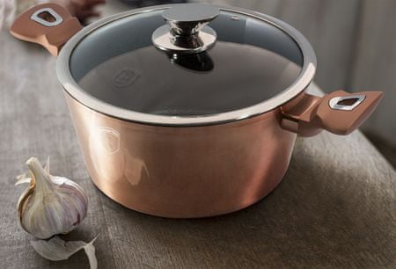

ZA PRIPREMU NAPITKA POTREBAN TI JE ĐUMBIR. 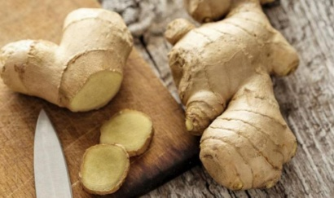

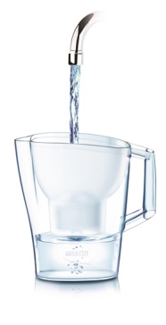

ZA PRIPREMU TI JE JOŠ POTREBAN I VRČ SA VODOM OD 1
LITRE.

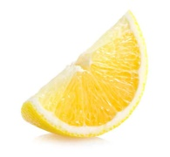
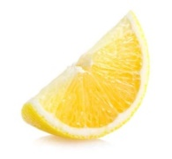
ZA PRIPREMU NAPITKA POTREBAN TI JE LIMUN.

POSTUPAK PRIPREME I KUHANJA
U POSUDU STAVIMO LITRU VODE IZ VRČA. NAREŽEMO POLA ĐUMBIRA NA KOLUTE I STAVIMO KUHATI 15 MINUTA. UGASIMO ŠTEDNJAK. MAKNEMO POSUDU NA PODLOŽAK I PUSTIMO DA SE OHLADI. U OHLAĐENO STAVIMO ISCIJEĐENI SOK OD LIMUNA (MOŽE I OD NARANČE). NAPITAK ULIJEMO U ČAŠU I POPIJEMO.

